Урок ИЗО. 7класс. Тема урока: «Цвет в архитектуре и дизайне» Здание как результат творчества художника»
Соловьёва В. Е. – учитель ИЗО, ОДНКНР МОУ «СОШ №2 г. Юрюзань», Челябинская область
Основная школа
Цель: - ознакомление детей с понятием «граффити» в современной городской среде; - приобщение школьников к проектной деятельности; - продолжить отработку навыков составления художественных композиций Задачи:
- развивать воображение, фантазию, логическое и абстрактное мышление;
- воспитывать любовь к окружающему миру, чувство гармонии, художественно-эстетический вкус;
- продолжить формировать изобразительные умения и навыки, чувство формы, ритма.

Оборудование: для учеников – альбом, карандаш, краски, кисти, баночка для воды, эл. учебник (Стр.84-85). Для учителя –АРМ, телеэкран, интернет, проект и презентация к проекту Кондрашина Егора «Граффити – вандализм или искусство?» (7 кл).
Ход урока 1.Организационный момент. Проверка подготовки к уроку. Учитель: 1. Здравствуйте, ребята! В альбоме запишем сегодняшнее число и тему урока: «Цвет в архитектуре и дизайне». Здание как результат творчества художника» 2. Объяснение новой темы. Мы с вами совершили экскурсию в новый микрорайон города. Познакомились с многоэтажной архитектурой. Многие отметили, что на фасадах домов нанесены цветные круги и квадраты. А зачем? Сегодня будем выяснять. Итак, продолжаем знакомство с архитектурой и дизайном, и поговорим о роли цвета в архитектуре. Мир дарит человеку бесчисленное многообразие не только форм, но и цвета. Однако, в огромном, современном городе человек лишен богатства оттенков лесной поляны или заката, зрительных цветовых ощущений, впечатлений и даже чистого воздуха. Ему противоречит скучная планировка кварталов, однообразие серых фасадов домов, Поэтому важной задачей архитектора и дизайнера является преодоление цветового голодания гражданина и желание дать ему эмоционально яркие впечатления. Характер и роль цвета в архитектуре и дизайне отличается от цвета в природе, он сочиняется художником. Цвет и цветные граффити (рисунки) на фасаде домов помогают организовать пространство, выявить конструкцию, подчеркнуть или скрыть форму объекта. При помощи цвета и граффити, здания можно соединить в одно целое, а также и разделить. В архитектуре, цвет и граффити (изображения, рисунки) усиливают наше восприятие, обостряют внимание и поэтому могут служить знаком спасения, призывом, предостережением, напоминанием и др. Термин «граффити» пришел из археологии, где он обозначает надписи и рисунки на стенах. «Граффити» происходит и от греческого слова "Graphein" означающий "писать", и от итальянского слова "Graffito" - "царапать", а история этого термина переносит нас к доисторическому человеку, рисующему на стене пещеры. Это явление, наверное , было вызвано человеческой жаждой общения. Таким образом, «Граффити» представляет собой страсть человека к общению" (Просмотр части презентации к проектной работе Кондрашина Егора «Граффити-вандализм или искусство», 7 класс.).
3. Практическая работа. Итак, мы познакомились с одним из методов организации и украшения городской среды. Задание: выполнить в альбоме, в цвете украшение рисунком той части здания, где нет окон. Сам дом, его фасад прорисовать, простым карандашом, а граффити в цвете. Прохожу по рядам и помогаю обучающимся при затруднениях в работе Справка. В нашем районе, в г. Катав – Ивановске, тоже есть граффити на фасаде жилого дома и об этом рассказала газета «Авангард». Можно любому проехать и увидеть эту работу художников – дизайнеров. Примеры выполнения работ современными художниками по городам Челябинской области:
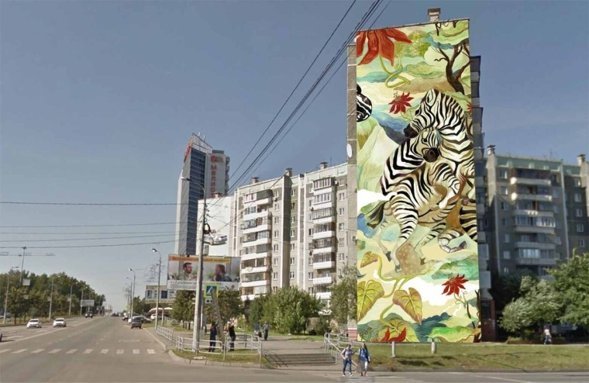Челябинск. Тема: «День Победы», «Берегите природу».

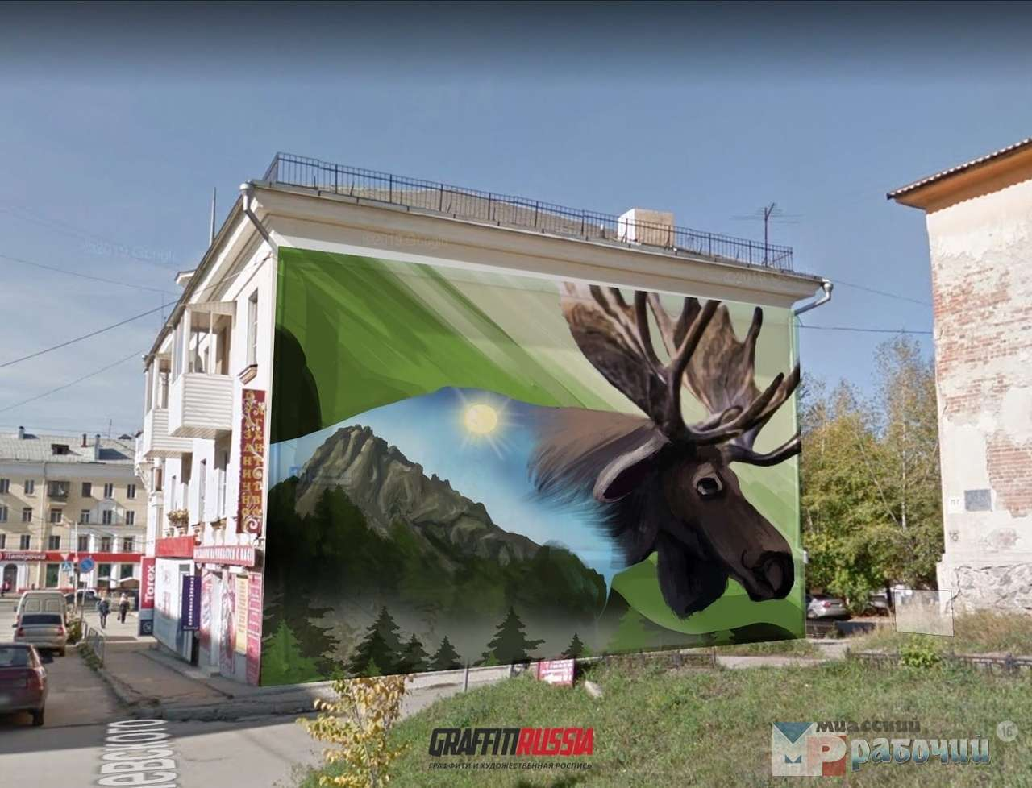
Миасс. Тема: «Ильменский заповедник», «Берегите природу».
Таким образом, можно проследить, что искусство граффити востребовано в современном городе.
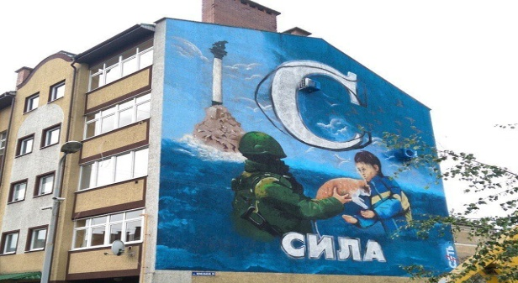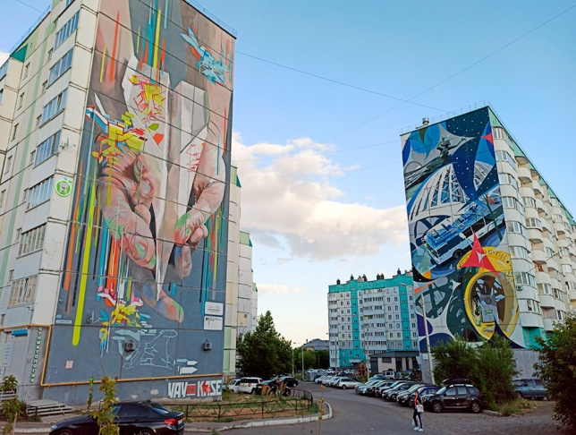
Магнитогорск. «Самолетик» немецких художников Маркуса Генесиуса и Андреанса фон Хрцановски на ул. Советской, 123.

4. Домашнее задание. Эл. Учебник стр.83-86 (чит, рис. смотреть) Работу дома закончить и подготовить для классной выставки в кабинете.

